**Documentación del sistema**

# Videojuego “Nuclear Phantom”

**Desarrollo de software**

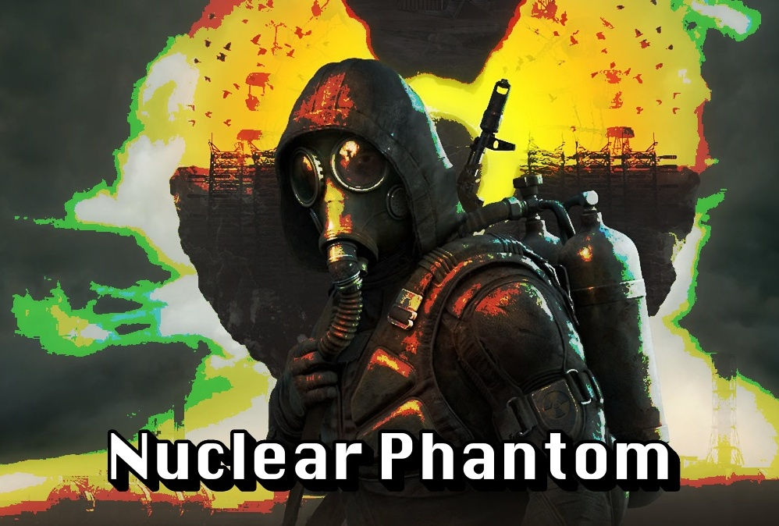

# 

# 

# 

# Índice del documento

| **Sección:** | **Página(s):** |
| --- | --- |
| Control de versiones | 3 |
| Aprobación de versiones | 4 |
| Objetivo del documento | 5 |
| Alcance del proyecto | 5 |
| Sinopsis del videojuego | 6 |
| Descripción de la jugabilidad | 7 |
| Definiciones, siglas  y abreviaturas | 8 |
| Descripción global | 9 |
| Perspectiva del producto | 10 |
| Características  del software | 11 |
| Clases de usuario | 12 |
| Ambiente operativo | 12 |
| Diseño y reestricciones | 12 |
| Documentación de usuario | 13 |
| Suposiciones y dependencias | 13 |
| Requerimientos de interfaces | 13 - 16 |
| Otros requerimientos  no funcionales | 17 |
| Requisitos de rendimiento | 17 |
| Atributos de calidad | 17 |
| Declaraciones finales | 18 |
| Anexos importantes | 19-20 |

# Control de versiones

| **Nombre del archivo** | **Versión** | **Fecha** | **Autores** | **Comentarios** |
| --- | --- | --- | --- | --- |
| Documento de requerimientos del videojuego. | 0.0.1 | 15/02/2023 | Luis David Cocotle Yáñez.  Aldo Torres Ramírez. | Creación y primera versión generada del documento de requerimientos. |
| DRS_QVD_V.2.0 | 0.1 | 24/02/2023 | Luis David  Cocotle  Yáñez.  Aldo Torres Ramírez. | Nueva versión  del documento generada. |
| DocumentaciónNFV_V3.0 | 1.0 | 09/06/2023 | Luis David  Cocotle  Yáñez.  Aldo Torres Ramírez. | Primera versión oficial del documento  para entrega. |

**Aprobación de versiones**

| **Aprobadores** | **Fecha** | **Firma** |
| --- | --- | --- |
| Aldo Torres Ramírez  Luis David Cocotle Yañez | 15/02/2023 |  |
| Aldo Torres Ramírez  Luis David Cocotle Yañez | 24/02/2023 |  |
| Aldo Torres Ramírez  Luis David Cocotle Yañez | 09/06/2023 |  |

**Objetivo del documento**

El presente documento tiene como propósito ofrecer un panorama general acerca del sistema de software para el desarrollo de un videojuego mediante el uso del motor gráfico “Godot” y su propio lenguaje llamado “GDScript”. Igualmente la meta de este archivo es ofrecer la especificación de requerimientos de software general para este producto en todos los apartados qué sean necesarios para garantizar qué el comienzo de la elaboración del proyecto se realice de manera efectiva.

**Alcance del proyecto**

Este videojuego será desarrollado para estar disponible en los sistemas operativos de escritorio Windows, Linux y Mac OS, además de los sistemas operativos móviles Android y iOS. Deberá cumplir en su totalidad y en todo momento con todos los requerimientos establecidos en este documento para su producción y lanzamiento, así como para su correcto funcionamiento y mantenimiento.

La intención con este proyecto es aprovechar el caso de negocio existente en el ámbito, pero sobre todo ofrecer un nuevo producto de calidad para así brindar una opción más dentro del mercado de los videojuegos a todos los usuarios posibles, estando dispuestos al mantenimiento y evolución de nuestro producto.

**Sinopsis del videojuego**

“Quikua” era un extraño ser viviente qué trabajaba como un empleado común y corriente en la planta nuclear de Laguna Verde, Veracruz. Él era una “persona” muy antisocial, orgulloso y egocéntrico. Pronto en el lugar hubo la necesidad de encontrar un nuevo líder para la administración de la planta nuclear, Quiikua quería ese puesto, pero no lo obtuvo porque no era nada popular. Furioso, ideó un plan para sabotear la seguridad de la planta, iniciando así con una plaga qué pronto empezó a dañar todos los sistemas, el desastre era inminente. Este juego te coloca en los zapatos de un empleado de menor rango al qué le encargan limpiar toda la zona de desastre nuclear, él va con sus compañeros de equipo, pero en cierto momento él queda atrapado, sin qué nada ni nadie pueda rescatarlo, pierde sus herramientas, quedando solo con su bomba de agua. Su objetivo es sobrevivir cuanto más tiempo le sea posible mientras elimina la mayor parte de la plaga qué pueda, la cual en este punto, ha mutado a niveles dantescos. En un momento tan crucial en el qué se decide si la plaga se sigue expandiendo o no y afecta a más territorio, tú eres la única esperanza para evitar el apocalipsis nuclear. ¿Aceptas el reto?

**Descripción de la jugabilidad**

El juego comienza con el personaje colocado en algún punto del mapa, comienza la primera horda, al jugador se le otorgará una sola arma y tres vidas. La dificultad subirá con cada horda superada, haciendo qué aparezcan cada vez más enemigos, aumentando ligeramente sus stats e introduciendo enemigos nuevos. Además, con cada horda superada se le dará un arma al azar al jugador, cada una con una utilidad distinta (total de armas por definir). Los enemigos derrotados podrán soltar objetos de utilidad para el jugador (objetos curativos, armas de un solo uso, entre otras). El mapa donde se jugará será susceptible a eventos generados aleatoriamente, aumentando su posibilidad conforme aumenta la dificultad. De vez en cuando llegará un jefe a la zona, en ese caso la horda terminará cuando el jefe sea derrotado. No hay número de hordas definido, son infinitas hasta dónde el jugador pueda sobrevivir, en el momento en qué el jugador pierda todas sus vidas se terminará el juego y se mostrará la puntuación obtenida.

# 

# 

# 

# 

# 

# 

# 

# Definiciones, siglas y abreviaturas

**QVD:** “Quiikua” videogame o videojuego “Quiikua”.

**PVQ:**  Proyecto del juego “Quiikua” o “Quiikua” game project.

**DRS:** Documento general de especificación de requerimientos de software.

**DTE:** Documento técnico de especificación detallada del videojuego.

**DRS_QVD:** Documento de especificación de requerimientos de software del videojuego.

**HUD (Head-Up Display):** Información relevante sobre la partida de un videojuego qué se muestra en pantalla mientras se está en tiempo de jugabilidad.

# Descripción global

En el inicio de este documento, en el alcance del proyecto, hablamos sobre los límites del producto y la intención de su realización. Sin embargo, aunque esos puntos antes mencionados son bastante importantes, debemos de mencionar el origen del desarrollo de este videojuego. Como tal surge como propuesta para el proyecto a realizar como evaluación en la experiencia educativa de desarrollo de software en el programa educativo de ingeniería de software en el periodo febrero a junio de 2023 dentro de la Universidad Veracruzana.

Realmente existen varios factores que envuelven y afectan el desarrollo de este sistema y por supuesto a sus requerimientos, así como ciertas características y expectativas que se deben de cumplir a lo largo de todo el proyecto y que también el sistema está obligado a cumplir para ser exitoso. En esta sección se identificarán de forma general las características y los parámetros de todos los ámbitos involucrados, tanto económicos, humanos, sociales y temporales que requiera el desarrollo de este proyecto.

# Perspectiva del producto

Este software consistirá en un videojuego qué al entrar en la aplicación primeramente te mostrará un menú principal donde se encontrarán cuatro distintos botones:

* El primero podrá iniciar el juego o retomar tu partida qué se guardó previamente.
* El segundo será una opción para acceder a la configuración del juego con opciones como sonido, idioma y tamaño.
* El tercero es una opción qué permitirá acceder a la pantalla de extras dónde habrá bocetos, videos y documentación.
* El cuarto y último es para salir de la aplicación previa confirmación.

El juego consistirá en un personaje controlado por el usuario, ayudándose de varios artefactos y/o poderes a su disposición en el qué el objetivo es sobrevivir a varias hordas de enemigos y ocasionalmente entrará un jefe, el cual es más fuerte que los enemigos comunes, para marcar el final de una horda e iniciar la siguiente.

El juego se dividirá en hordas, una más difícil que la anterior, hasta llegar a un tope máximo el cual puede variar. Para más detalles internos sobre el juego, consultar el documento técnico **“DTE_QVD”.**

# Características del software

* **Menú principal:** Es la pantalla inicial en la que se ejecutará y comenzará la funcionalidad del software.
* **Botón de “Iniciar partida”:** Empieza con una nueva partida del juego.
* **Botón de “Reanudar partida”:** Retoma la partida antes guardada del juego.
* **Botón de “Configuración”:** Permite al usuario acceder a los ajustes del juego en un nivel básico.
* **Botón de “Extras”:** Muestra en pantalla la clasificación y el contenido seleccionado antes mencionado en el punto anterior de este documento.
* **Botón de “Salir del juego”:** Termina con la ejecución de la aplicación en primer plano previa confirmación del usuario.
* **HUD (Head-Up Display):** Mostrará información relevante durante la partida (Salud del jugador, número de horda, puntuación parcial y total, entre otras cosas).
* **Tabla de puntuaciones:** Al terminar la partida, se pedirá que se introduzca un nombre de usuario para guardar la puntuación conseguida.

# Clases de usuario y características

* + - **Usuarios:** Se refiere a los consumidores que descarguen el juego en su dispositivo desde la tienda de aplicaciones en dónde esté disponible.
    - **Administradores:** Son quienes estemos dentro de la empresa qué desarrolle el producto y tengamos control total sobre el mismo en todos los aspectos.

# Ambiente Operativo

Al ser un módulo dentro de una aplicación, no habrá problemas para usarlo independientemente del sistema operativo.

# Diseño y Restricciones de implementación

* El motor gráfico determinará el diseño técnico del software. Para consultar los diagramas del sistema, entrar a la carpeta llamada “DiagramasQVD” dentro de la carpeta de Google Drive del proyecto.
* El software no deberá ser dependiente de una conexión de internet, por lo qué se puede ejecutar en todo momento qué el dispositivo lo permita.

# Documentación de usuario

El uso de este videojuego y su jugabilidad deberá ser fácil y accesible para todos los usuarios. En caso de necesitar asistencia, se ofrecerá un pequeño tutorial.

# Suposiciones y dependencias

El juego no deberá requerir gran capacidad de cómputo para funcionar, debe de ser accesible para un gran rango de jugadores, sin importar qué tan bueno sea su equipo.

# Requerimientos de interfaces

# Interfaz de usuario

La interfaz con la qué el usuario deberá interactuar deberá ser sencilla, intuitiva y de fácil uso. Hemos clasificado el uso del sistema como de mediana complejidad. El usuario debería ser capaz de identificar y usar los componentes y secciones de esta.

# Interfaces de hardware

Pantalla móvil del dispositivo

(Computadora o dispositivo móvil).

# Interfaces de software

**Capa A:**

Carga del videojuego.

**Capa B:**

Pantalla principal de inicio con las

siguientes botones:

**Iniciar partida / Continuar partida**

**Configuración**

**Extras**

**Salir del juego**

**Capa C:**

C.1.1: (Iniciar partida)

**Escena de introducción al juego**

C.1.2: (Continuar partida)

**Reanudación de la partida**

C.2: (Capa de configuración)

**Sonido**

**Idioma**

**Tamaño del HUD**

C.3: (Pantalla de extras)

**Bocetos del videojuego** (Visualización de bocetos).

**Videos del desarrollo** (Reproducir videos).

**Documentación** (Visualización de la documentación).

**Sobre nosotros** (Visualización de la sección).

C.4: (Confirmación)

**Botón** “¿Deseas salir del juego?”

**Capa D:**

D.2.1 (Sonido):

**Ajustador de sonido del 0 al 100%**

D.2.2 (Idioma):

**Lista de idiomas disponibles**

**Inglés**

**Español**

D.2.3 (Tamaño del HUD):

**Pequeño** (Previsualización).

**Mediano** (Previsualización).

**Grande** (Previsualización).

# Otros requerimientos no funcionales

# No se consideran requerimientos no funcionales.

# Requisitos de rendimiento

**Estabilidad:** El sistema en general debe funcionar en todo momento para así no afectar a la gente de la universidad e inclusive a terceras personas fuera del ámbito.

**Integridad:** Los datos como los horarios y asientos disponibles tienen qué estar actualizados y a disposición del usuario para garantizar el correcto funcionamiento de todo.

**Simplicidad:** Para qué todos los usuarios puedan usar de manera correcta y eficiente este servicio, hay qué asegurarse qué su interfaz gráfica sea adecuado para las personas.

# Atributos de calidad de software

**Escalabilidad:** El sistema debe ser capaz de adaptarse y ampliar su base de datos de acuerdo a sus necesidades.

**Seguridad:** El sistema no debe tener ningún tipo de vulnerabilidad para garantizar la seguridad de los datos de los usuarios y el funcionamiento en general.

**Declaraciones finales**

Hacemos ahora la respectiva aclaración sobre algunas cosas qué inicialmente declaramos qué el videojuego tendría. Como primer lugar, dentro del apartado de configuración, consideramos qué el usuario podría seleccionar entre dos idiomas: español e inglés. Sin embargo, por el momento, en esta primera versión de lanzamiento del videojuego solamente tendrá el español como idioma disponible, el inglés y otros podrían considerarse como una implementación a considerar en el futuro. En segundo lugar, respecto al Head-Up display (Pantalla de la cabecera), sí qué se ha implementado, aunque de una manera básica, pero qué sirve para ofrecerle al jugador los datos necesarios respecto a su partida. En un futuro próximo buscaremos mejorar esta característica con la intención de qué sea una herramienta clave dentro de la experiencia del juego. Para el tercer y último lugar de estas declaraciones mencionamos qué seguimos considerando el apartado de “extras” en el menú principal el cuál tiene como intención mostrar contenido acerca del juego como la documentación del proyecto, fotos y videos sobre el videojuego entre otras cosas, pero aunque ya generamos una primera versión del videojuego, el desarrollo aún no ha terminado como tal, por lo qué en este momento no tendremos nada en esta sección. Siendo así, hacemos oficial qué esta primera versión del juego qué entregamos es la 1.0 (release).

**Anexos importantes**

**Control de versiones del videojuego**

| **Versión** | **Fecha** | **Comentarios** |
| --- | --- | --- |
| 1.0  (Release) | 9/06/2023 | Primera versión  del videojuego  para su entrega. |

**Especificaciones sobre la documentación**

1. El presente documento hace referencia a todo lo considerado desde el inicio del desarrollo del proyecto hasta el último hito alcanzado o versión generada del videojuego, especificación qué se realiza en el apartado anterior.
2. Se puede modificar lo qué se considere necesario en este documento respecto a lo qué dicte el desarrollo del proyecto. Queda en nuestra elección decidir si son cambios menores o qué ameriten una nueva versión qué se genere.
3. Aunque son parte de las especificaciones del sistema, productos como los diagramas, casos de uso, mockups y otras evidencias del desarrollo no se deberán incluir en el presente documento, si no como un archivo adicional